HANOI UNIVERSITY OF SCIENCE AND TECHNOLOGY

School of Information and Communications Technology

Software Requirement Specification

Version 1.1

AIMS – An Internet Media Store

Subject: Thiết kế và xây dựng phần mềm

Họ và tên: Vi Lô Hùng

Mã số sinh viên: 20204562

*Hanoi,* *10/2023*

Table of contents

Table of contents 1

1 Introduction 2

1.1 Objective 2

1.2 Scope 2

1.3 Glossary 2

1.4 References 2

2 Overall requirements 3

2.1 Actors 3

2.2 General use case diagram 3

2.3 Lower-level use case diagrams 3

2.4 Business processes 3

3 Detail requirements 4

3.1 Specification of Use case UC001 - “<Use case 1 name>” 4

3.2 Specification of Use case UC002 - “<Use case 2 name>” 5

4 Supplementary specification 7

4.1 Functionality 7

4.2 Usability 7

4.3 Reliability 7

4.4 Performance 7

4.5 Maintainability 7

4.6 Design Constraints 7

# Introduction

## Objective

This document presents the detailed description for User management subsystem, user group and their usable function at run time. This document also describes the objectives and features of the system, interfaces and constraints of the system in response to external action.

This document is for stakeholders and related software developers.

## Scope

## Glossary

## References

# Overall requirements

## Actors

Các tác nhân bao gồm: Khách hàng, Quản trị viên và VNPay (ngân hàng liên kết hỗ trợ thanh toán cho khách hàng)

## General use case diagram

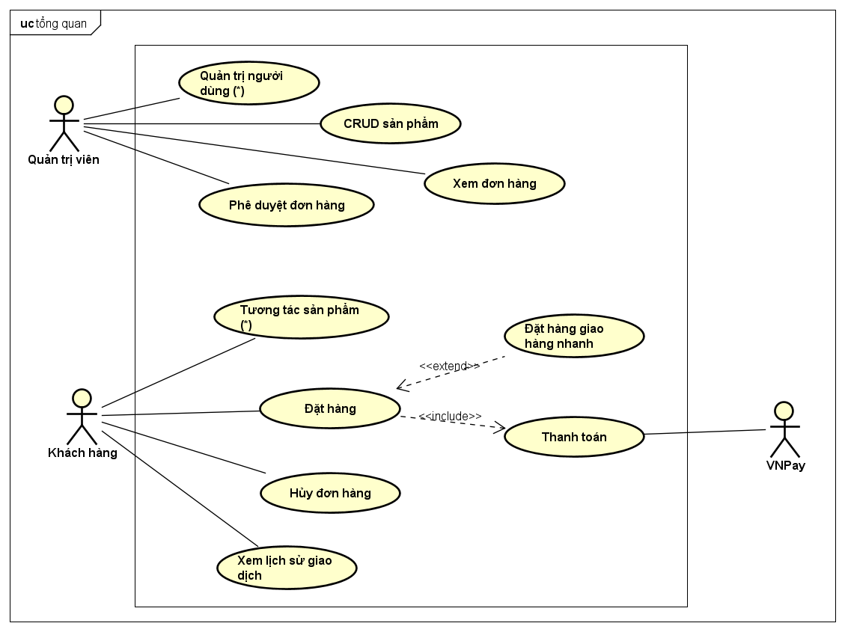

## Lower-level use case diagrams

2.3.1. Phân rã use case “Quản trị người dùng”

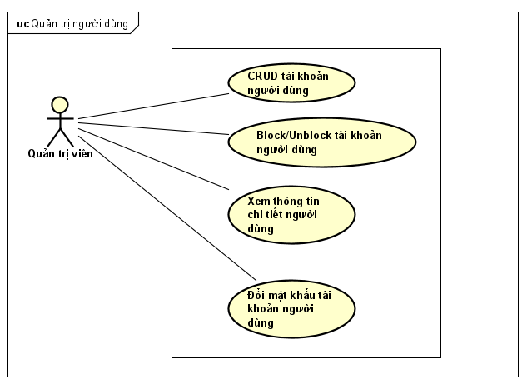

2.3.2. Phân rã use case “Tương tác sản phẩm”

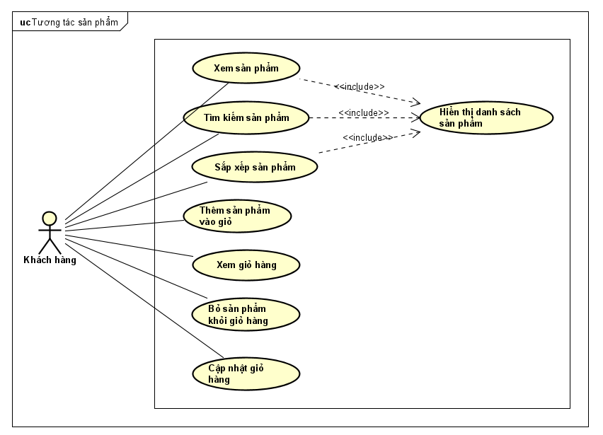

## Business processes

2.4.1. Activity Diagram “Đặt hàng” – Place Order

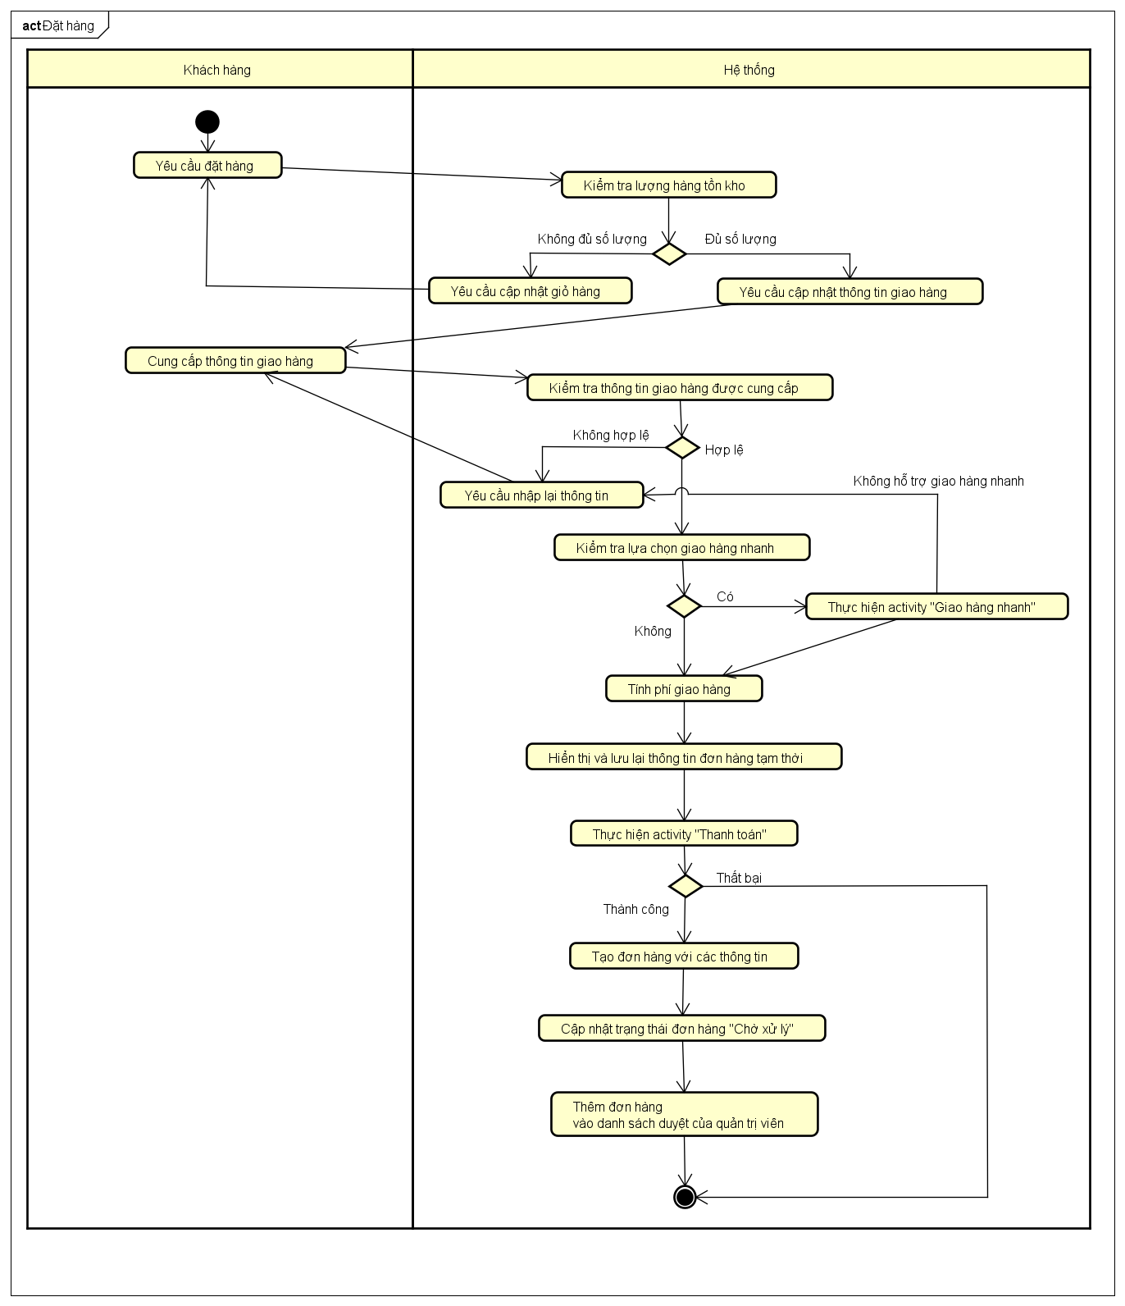

2.4.2. Activity Diagram “Thanh toán” – Pay Order

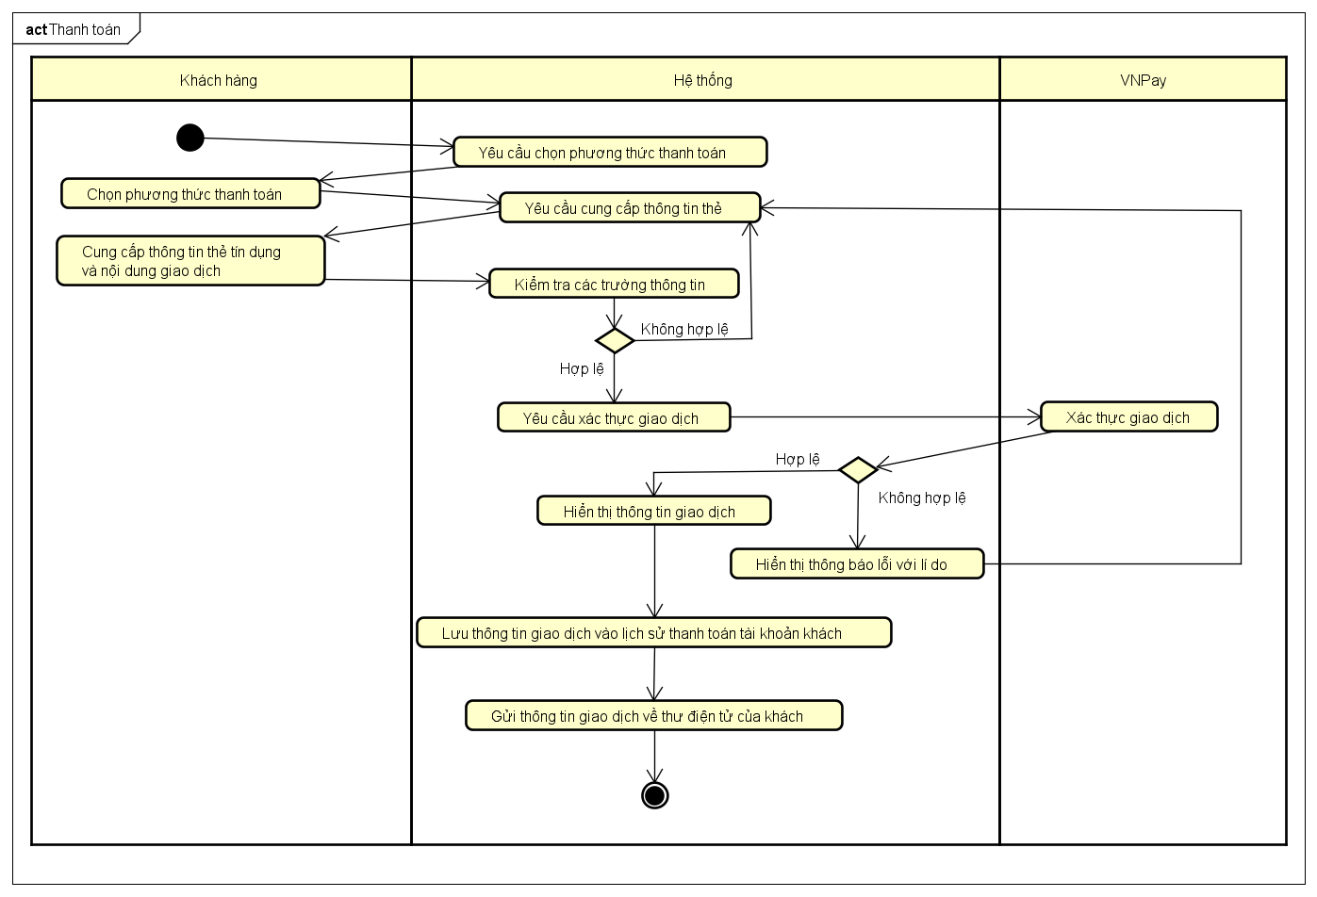

2.4.3. Activity Diagram “Đặt giao hàng nhanh” – Place Rush Order

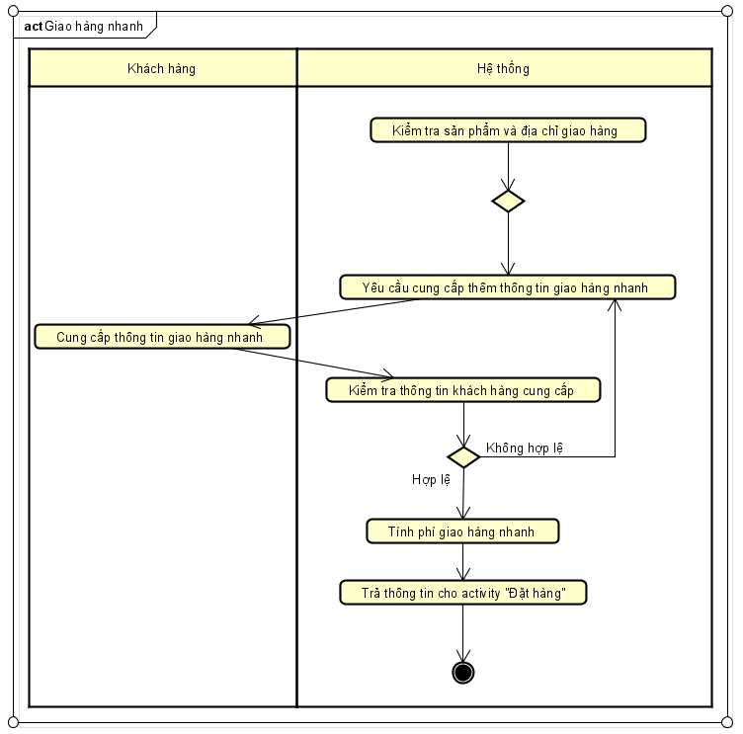

# Detail requirements

Details of the use cases given in following sections are specified below.

## Specification of Use case UC001 - “Place Order”

1. **Use case code**

UC001

1. **Brief Description**

Use case mô tả sự tương tác giữa hệ thống và khách hàng khi khách hàng đặt hàng

1. **Actors**

Khách hàng

1. **Preconditions**

Khách hàng đã thực hiện use case “Xem giỏ hàng” trước đó

1. **Basic Flow of Events**
2. Khách hàng yêu cầu đặt hàng
3. Hệ thống kiểm tra lượng hàng tồn kho tương ứng với các loại hàng trong giỏ
4. Hệ thống yêu cầu khách hàng cung cấp thông tin giao hàng và lựa chọn giao hàng nhanh
5. Khách hàng cung cấp thông tin giao hàng, lựa chọn tùy chọn giao hàng nhanh (Xem bảng 1)
6. Hệ thống kiểm tra thông tin đầu vào và lựa chọn giao hàng nhanh do khách hàng cung cấp
7. Hệ thống bắt đầu tính phí hàng
8. Hệ thống hiển thị và lưu lại thông tin đơn hàng tạm thời (Xem bảng 2)
9. Hệ thống thực hiện use case “Thanh toán” kèm theo tổng số tiền khách hàng phải thanh toán
10. Hệ thống tạo đơn hàng cùng các thông tin, chuyển trạng thái đơn hàng thành “Chờ xử lý”.
11. Hệ thống thêm đơn hàng vào danh sách duyệt đơn của quản trị viên
12. **Alternative flows**

Bảng -Luồng sự kiện thay thế của Use case "Đặt hàng"

|  |  |  |  |  |
| --- | --- | --- | --- | --- |
| **STT** | **Vị trí** | **Điều kiện** | **Hành động** | **Vị trí tiếp tục** |
|  | Tại bước 2 | Nếu lượng hàng tồn kho không đủ | * Hệ thống hiển thị số lượng hàng tồn kho với mỗi sản phẩm không đáp ứng tới khách hàng * Hệ thống thông báo yêu cầu tới khách hàng: Cần cập nhật giỏ hàng | Use case kết thúc |
|  | Tại bước 5 | Nếu có ít nhất một trường thông tin bắt buộc bị bỏ trống hoặc không hợp lệ | * Hệ thống thông báo lỗi: Thông tin thiếu/chưa chính xác | Tiếp tục tại bước 3 |
|  | Tại bước 5 | Nếu khách hàng lựa chọn giao hàng nhanh | * Hệ thống gọi đến use case “Giao hàng nhanh” cùng thông tin và số lượng sản phẩm trong giỏ |  |

1. **Input data**

Bảng 1 – Dữ liệu do người dùng nhập vào

|  |  |  |  |  |  |
| --- | --- | --- | --- | --- | --- |
| STT | Trường dữ liệu | Mô tả | Bắt buộc? | Điều kiện hợp lệ | Ví dụ |
|  | Tên người nhận |  | Có |  | Nguyễn Văn Hoan |
|  | Số điện thoại |  | Có | Chứa 10 kí tự số | 0945728141 |
|  | Tỉnh | Chọn từ danh sách | Có |  | Hà Nội |
|  | Địa chỉ |  | Có |  | 28 ngách 12 ngõ Đình Đông, Bạch Mai |
|  | Chỉ dẫn giao hàng |  | Không |  |  |

1. **Output data**

Bảng 2 – Dữ liệu đơn hàng tạm thời do hệ thống hiển thị

|  |  |  |  |  |
| --- | --- | --- | --- | --- |
| STT | Trường dữ liệu | Mô tả | Định dạng hiển thị | Ví dụ |
|  | Tên sản phẩm |  |  | DVD Người sắt |
|  | Số lượng sản phẩm | Số lượng sản phẩm tương ứng | Số nguyên dương | 3 |
|  | Giá | Giá mỗi đơn vị sản phẩm tương ứng | * Số nguyên dương * Đơn vị hàng nghìn ngăn cách nhau bằng dấu phẩy “,” | 200,000 |
|  | Thành tiền | Giá sản phẩm tương ứng (số lượng x Giá) | * Số nguyên dương * Đơn vị hàng nghìn ngăn cách nhau bằng dấu phẩy “,” | 600,000 |
|  | Tổng tiền chưa VAT | Tổng Thành tiền của tất cả sản phẩm chưa tính VAT | * Số nguyên dương * Đơn vị hàng nghìn ngăn cách nhau bằng dấu phẩy “,” | 3,000,000 |
|  | Tổng tiền đã tính VAT | Tổng Thành tiền của tất cả sản phẩm đã tính VAT | 3,300,000 |
|  | Phí giao hàng |  | 50,000 |
|  | Tổng | Tổng tiền đã tính VAT + Phí giao hàng |  |
|  | Đơn vị |  |  | VND |
|  | Tên người nhận |  |  | Nguyễn Văn Hoan |
|  | Số điện thoại |  |  | 0945728141 |
|  | Tỉnh |  |  | Hà Nội |
|  | Địa chỉ |  |  | 28 ngách 12 ngõ Đình Đông, Bạch Mai |
|  | Chỉ dẫn giao hàng |  |  |  |

1. **Postconditions**

No

## Specification of Use case UC002 - “Pay Order”

1. **Use case code**

UC002

1. **Brief Description**

Use case mô tả sự tương tác giữa hệ thống, khách hàng và Ngân hàng liên kết với hệ thống (VNPay) khi khách hàng thanh toán

1. **Actors**

Khách hàng, VNPay

1. **Preconditions**

Hệ thống đã tính tổng số tiền khách hàng cần thanh toán

1. **Basic Flow of Events**
2. Hệ thống yêu cầu khách hàng chọn phương thức thanh toán
3. Khách hàng lựa chọn phương thức thanh toán
4. Hệ thống yêu cầu khách hàng cung cấp thông tin thẻ tín dụng và nội dung giao dịch
5. Khách hàng cung cấp thông tin thẻ và nội dung giao dịch, xác nhận giao dịch (Xem bảng 1)
6. Hệ thống yêu cầu VNPay xử lý giao dịch
7. Ngân hàng xử lý giao dịch
8. Giao dịch thành công, hệ thống hiển thị thông tin giao dịch (Xem bảng 2)
9. Hệ thống lưu lại thông tin giao dịch vào lịch sử thanh toán của tài khoản khách hàng
10. Hệ thống gửi thông tin giao dịch tới hòm thư điện tử của khách hàng
11. **Alternative flows**

Bảng - Luồng sự kiện thay thế của Use case "Thanh toán"

|  |  |  |  |  |
| --- | --- | --- | --- | --- |
| **STT** | **Vị trí** | **Điều kiện** | **Hành động** | **Vị trí tiếp tục** |
|  | Tại bước 4 | Nếu có ít nhất một trường thông tin bắt buộc bị bỏ trống hoặc không hợp lệ | * Hệ thống thông báo lỗi: Thông tin thiếu/chưa chính xác | Tiếp tục tại bước 3 |
|  | Tại bước 7 | Nếu hệ thống xác thực giao dịch không hợp lệ | * Hệ thống hiển thị thông báo giao dịch không hợp lệ * Hệ thống thông báo yêu cầu tới khách hàng: Cần cung cấp lại thông tin thẻ và nội dung giao dịch | Tiếp tục tại bước 3 |
|  | Tại bước 7 | Nếu tài khoản thẻ không đủ số dư | * Hệ thống hiển thị thông báo số dư không đủ | Tiếp tục tại bước 3 |

1. **Input data**

Bảng 1-Dữ liệu thông tin đầu vào do khách hàng cung cấp

|  |  |  |  |  |  |
| --- | --- | --- | --- | --- | --- |
| STT | Trường dữ liệu | Mô tả | Bắt buộc? | Điều kiện hợp lệ | Ví dụ |
|  | Tên chủ thẻ |  | Có | Nhiều nhất 50 ký tự | NGUYEN VAN HOAN |
|  | Số thẻ |  | Có | 16 kí tự số | 1424 5478 6487 5948 |
|  | Ngày hết hạn |  | Có | Bao gồm tháng và năm, mỗi thông tin chỉ chứa 2 kí tự | 05/26 |
|  | Mã bảo mật |  | Có | 3 kí tự số | 282 |
|  | Nội dung giao dịch |  | Có |  | GD thanh toan KJA2014 2309 |

1. **Output data**

Bảng 2-Dữ liệu thông tin được hiển thị của giao dịch

|  |  |  |  |  |  |
| --- | --- | --- | --- | --- | --- |
| STT | Trường dữ liệu | Mô tả | Bắt buộc? | Điều kiện hợp lệ | Ví dụ |
|  | Mã giao dịch |  | Có |  | KJA2014 |
|  | Tên chủ thẻ |  | Có |  | NGUYEN VAN HOAN |
|  | Số tiền bị trừ |  | Có |  | -49,000 VND |
|  | Nội dung giao dịch |  | Có |  | GD thanh toan KJA2014 2309 |
|  | Số dư |  | Có |  | So du 506,021 VND |
|  | Ngày giờ giao dịch |  | Có |  | 23-09-2023 18:53:29 |

1. **Postconditions**

No

## Specification of Use case UC003 - “Place Rush Order”

1. **Use case code**

UC003

1. **Brief Description**

Use case mô tả sự tương tác giữa hệ thống và khách hàng khi khách hàng lựa chọn giao hàng nhanh trong quá trình đặt hàng

1. **Actors**

Khách hàng

1. **Preconditions**

Hệ thống đã xác định thông tin sản phẩm được khách hàng yêu cầu giao hàng nhanh

1. **Basic Flow of Events**
2. Hệ thống kiểm tra sản phẩm và địa chỉ giao hàng có hỗ trợ giao hàng nhanh hay không
3. Hệ thống yêu cầu khách hàng cung cấp thêm thông tin giao hàng nhanh, chỉ dẫn giao hàng và thời gian nhận hàng
4. Khách hàng cung cấp thông tin giao hàng nhanh (Xem bảng 1)
5. Hệ thống kiểm tra thông tin đầu vào do khách hàng cung cấp
6. Hệ thống tính phí giao hàng nhanh cho các sản phẩm được hỗ trợ giao nhanh
7. Hệ thống trả về thông tin giao hàng nhanh cho use case “Đặt hàng”, tiếp tục tại bước 6 của use case “Đặt hàng”
8. **Alternative flows**

Bảng -Luồng sự kiện thay thế của Use case "Đặt hàng giao nhanh"

|  |  |  |  |  |
| --- | --- | --- | --- | --- |
| **STT** | **Vị trí** | **Điều kiện** | **Hành động** | **Vị trí tiếp tục** |
|  | Tại bước 1 | * Nếu sản phẩm không hỗ trợ giao nhanh * Nếu địa chỉ nhận hàng không hỗ trợ giao nhanh | * Hệ thống hiển thị thông báo sản phẩm không hỗ trợ giao nhanh * Hệ thống hiển thị thông báo địa chỉ nhận hàng không hỗ trợ giao nhanh | Tiếp tục tại bước 3 của use case “Đặt hàng” |
|  | Tại bước 4 | Nếu có ít nhất một trường thông tin bắt buộc bị bỏ trống hoặc không hợp lệ | * Hệ thống thông báo lỗi: Thông tin thiếu/chưa chính xác | Tiếp tục tại bước 2 |

1. **Input data**

|  |  |  |  |  |  |
| --- | --- | --- | --- | --- | --- |
| **No** | **Data fields** | **Description** | **Mandatory** | **Valid condition** | **Example** |
|  | Receiver name |  | Yes |  | Nguyễn Văn Hoan |
|  | Phone number |  | Yes | 10 digits | 0958175893 |
|  | Province | Choose from a list | Yes |  | Hà Nội |
|  | Address |  | Yes |  | Số 5 Trần Duy Hưng |
|  | Thời gian nhận hàng |  | Yes | form “hh giờ mm phút ngày dd/mm/yyyy | 20 giờ 00 phút ngày 30/09/2023 |

1. **Output data**
2. **Postconditions**

No

# Supplementary specification

## Functionality

## Usability

## Reliability

## Performance

## Maintainability

## Design Constraints